

责任编辑：

电 话：86-010-58303547

传 真：86-010-58303388

编辑邮箱：tainbk@chinaccm.com

地址：北京市朝阳区高碑店盛世龙源12号楼（邮编：100022）

# 2019.11.15

# 4

# 一、苯酚周报

**苯酚市场周报目录**

一、苯酚周报 3

1、苯酚国际市场 3

2、苯酚国内市场 4

2.1、本周苯酚生产厂家出厂价格 4

2.2、本周苯酚区域价格 4

2.3、高桥石化苯酚价格走势图 4

2.4、苯酚华东市场价格走势图 4

3、苯酚行情分析及后市展望 4

二、丙酮周报 3

1、丙酮国际市场 3

2、丙酮国内市场 4

2.1、本周丙酮生产厂家出厂价格 4

2.2、本周丙酮区域价格 4

2.3、高桥石化丙酮价格走势图 4

2.4、丙酮华东市场价格走势图 4

3、丙酮行情分析及后市展望 4

## 1、苯酚国际市场

|  |  |  |  |  |  |  |  |
| --- | --- | --- | --- | --- | --- | --- | --- |
| **日期** | **产品名称** | **国家/地区** | **价格类型** | **最低价** | **最高价** | **均价涨跌** | **价格单位** |
| 2019-11-12 | 苯酚 | 东南亚 | CFR | 984 | 934 | **-26** | 美元/吨 |
| 2019-11-12 | 苯酚 | 中国 | CFR | 844 | 846 | **-50** | 美元/吨 |
| 2019-11-12 | 苯酚 | 美国东海岸 | 美国东海岸出罐 | - | - | **0** | 美元/吨 |
| 2019-11-12 | 苯酚 | 美湾 | FOB | 773 | 783 | **22** | 美元/吨 |
| 2019-11-12 | 苯酚 | 西北欧 | FD | 942 | 946 | **11** | 美元/吨 |
| 2019-11-12 | 苯酚 | 鹿特丹 | FOB | 927 | 931 | **7** | 美元/吨 |

## 2、苯酚国内市场

### 2.1、本周苯酚生产厂家出厂价格

|  |  |  |  |  |  |  |
| --- | --- | --- | --- | --- | --- | --- |
| **产品名称** | 生产厂家 | 天津石化 | 燕山石化 | 蓝星哈尔滨 | 高桥石化 | 吉林石化 |
| 苯酚 | 2019-11-11 | 7550 | 7550 | 7550 | 7550 | 7450 |
| 苯酚 | 2019-11-12 | 7300 | 7300 | 7300 | 7300 | 7200 |
| 苯酚 | 2019-11-13 | 7300 | 7300 | 7300 | 7300 | 7200 |
| 苯酚 | 2019-11-14 | 7300 | 7300 | 7300 | 7300 | 7200 |
| 苯酚 | 2019-11-15 | 7300 | 7300 | 7300 | 7300 | 7200 |

### 2.2、本周苯酚区域价格

|  |  |  |  |  |
| --- | --- | --- | --- | --- |
| **产品** | **日期** | **华东地区** | **华北地区** | **华南地区** |
| 苯酚 | 11月11日 | 7050-7100 | 7150-7200 | 7500-7500 |
| 苯酚 | 11月12日 | 7000-7050 | 7100-7150 | 7400-7400 |
| 苯酚 | 11月13日 | 7100-7150 | 7200-7200 | 7400-7400 |
| 苯酚 | 11月14日 | 7200-7200 | 7200-7300 | 7400-7400 |
| 苯酚 | 11月15日 | 7200-7200 | 7200-7300 | 7400-7400 |
| 较上周涨跌 | | ↓50/50 | ↓25/25 | ↓100/100 |

### 2.3、华东苯酚价格走势图

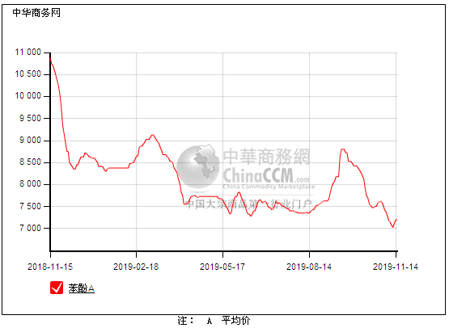

### 2.4、高桥石化苯酚价格走势图

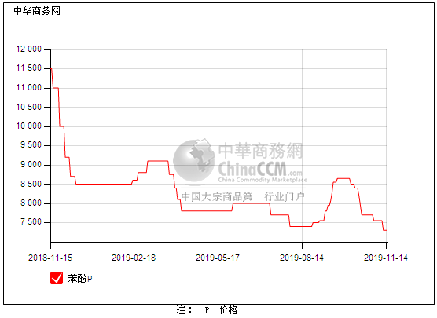

## 3、苯酚行情分析及后市展望

## 本周，国内苯酚市场行情整理，消息面安静，下游买盘积极性不高，国内工厂迟迟不愿下调报盘，贸易商成本压力明显心态不稳，积极走货，场内低端价格收紧，但毕竟需求仍淡，且对后市仍不看好，贸易商随行就市。华东地区参考价格7250元/吨自提，华南地区参考价格7500元/吨左右周边送到，华北地区参考价格7300元/吨左右自提。

## 重点市场行情分述：

## 华东地区：本周，华东地区苯酚市场报盘坚挺，工厂调价幅度较小，贸易商成本压力加大，虽然利好不足，仍多统一挺市为主，截止本周末，当地主流参考价格在7250/吨，报盘高端及以上，实单成交存难度。

## 华南地区：本周，华南地区苯酚市场行情渐稳，下游按需随用随拿，成交平平，消息面逐渐偏于安静，厂商持稳操作为主，截止本周末，当地主流参考价格在7500元/吨。

## 华北地区：本周，燕山周边地区苯酚市场报盘坚挺，利好消息面缺乏，贸易商倍感成本压力，挺市情绪浓厚，在调价传闻中保持观望，截止本周末，当地主流参考价格在7300元/吨附近，实单商谈难达，交投平淡。

## 后市预测：短期内仍无利好，成本支撑下限制其下行空间，只能延续弱势格局。

# 二、丙酮周报

## 1、丙酮国际市场

|  |  |  |  |  |  |  |  |
| --- | --- | --- | --- | --- | --- | --- | --- |
| **日期** | **产品名称** | **国家/地区** | **价格类型** | **最低价** | **最高价** | **均价涨跌** | **价格单位** |
| 2019-11-12 | 丙酮 | 鹿特丹 | FOB | 477 | 481 | **-3** | 美元/吨 |
| 2019-11-12 | 丙酮 | 西北欧 | FD | 533 | 537 | **0** | 美元/吨 |
| 2019-11-12 | 丙酮 | 美湾 | FOB | 480 | 490 | **0** | 美元/吨 |
| 2019-11-12 | 丙酮 | 中国 | CFR | 509 | 511 | **0** | 美元/吨 |
| 2019-11-12 | 丙酮 | 东南亚 | CFR | 544 | 546 | **0** | 美元/吨 |

## 2、丙酮国内市场

### 2.1、本周丙酮生产厂家出厂价

|  |  |  |  |  |  |  |
| --- | --- | --- | --- | --- | --- | --- |
| **产品名称** | **生产厂家** | **燕山石化** | **蓝星哈尔滨** | **高桥石化** | **吉林石化** | **天津石化** |
| 丙酮 | 2019-11-11 | 4700 | 5100 | 4700 | - | 4700 |
| 丙酮 | 2019-11-12 | 4700 | 5100 | 4700 | - | 4700 |
| 丙酮 | 2019-11-13 | 4700 | 5100 | 4700 | - | 4700 |
| 丙酮 | 2019-11-14 | 4900 | 5350 | 4950 | - | 4950 |
| 丙酮 | 2019-11-15 | 4900 | 5350 | 4950 | - | 4950 |

### 2.2、本周丙酮区域价格

|  |  |  |  |  |
| --- | --- | --- | --- | --- |
| **产品** | **日期** | **华东地区** | **华北地区** | **华南地区** |
| 丙酮 | 11月11日 | 4750-4800 | 4700-4750 | 4800-4900 |
| 丙酮 | 11月12日 | 4850-4850 | 4700-4750 | 4850-4900 |
| 丙酮 | 11月13日 | 4950-4950 | 4750-4750 | 4950-5000 |
| 丙酮 | 11月14日 | 5050-5050 | 4950-5000 | 5000-5100 |
| 丙酮 | 11月145日 | 5050-5050 | 4950-5000 | 5000-5100 |
| 较上周涨跌 | | ↓325/325 | ↓250/250 | ↓200/200 |

### 2.3、华东丙酮价格走势图

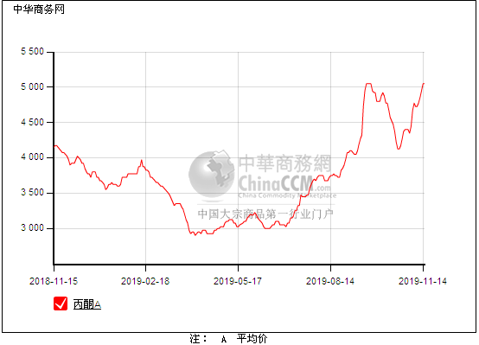

### 2.4、高桥石化丙酮市场价格走势图

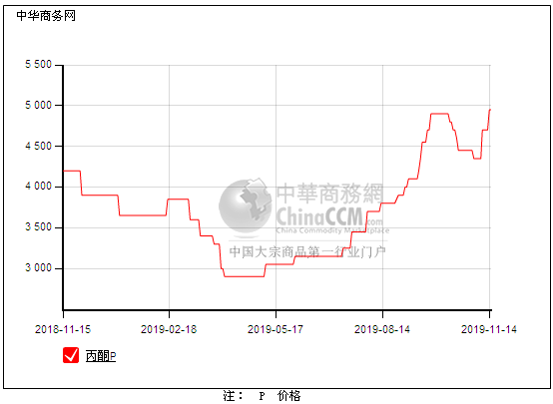

## 3、丙酮行情分析及后市展望

## 本周，国内丙酮市场行情上扬，下游刚需补货跟进，贸易商心态向好，供应偏紧下延续挺价，低寻不易下被动接受，虽然扬州恢复开工，供货还未明显增加，丙酮继续上推动力有限，贸易商随行就市为主。华东地区参考价格5300元/吨，华南地区参考价格5200-5300元/吨，华北地区参考价格4950-5000元/吨，实单实谈。

## 重点市场行情分述：

## 华东地区：本周，华东地区苯酚市场依然走高，货源偏紧继续支撑贸易商信心，国内工厂上调补涨，气氛仍多向好，挺价情绪浓厚，截止本周末，当地主流参考价格在5300元/吨附近，实单实谈。

## 华南地区：本周，华南地区丙酮市场成交上扬，场内炒涨气氛仍浓厚，工厂现货偏紧，报盘居高，贸易商也随行就市，低价惜售，截止本周末，当地主流参考价格在5200-5300元/吨，下游刚需跟进。

## 华北地区：本周，燕山周边地区丙酮市场平稳观望，工厂暂且持稳报盘，市场商谈低端收紧，贸易商观望为主，下游也暂且等待，截止本周末，当地主流参考价格在4950-5000元/吨之上。

## 后市预测：场内并无新的利好，短期内或维持居高格局，，预计行情震荡整理。